05.10.2011 Frankfurter Neue Presse Lokales Frankfurt

Langzeitarbeitslose bringen ihr Schicksal auf die Bühne
Innenstadt/Gallus. 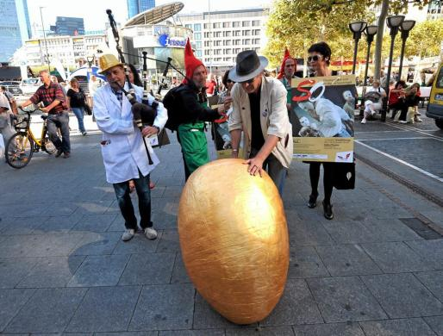
Mit ihrer Aktion auf der Zeil warben die Darsteller für ihr Theaterstück. Foto: Rainer Rüffer
Nicht das Ei des Kolumbus, sondern das Goldene Ei rollten jetzt Mitglieder des "Ensemble Psst" über die Zeil. Damit warben sie für das Stück "So", das jetzt im Gallus Theater in der Kleyerstraße 15 Premiere feiert. Das Projekt hat Modellcharakter: Das Jobcenter Frankfurt kooperiert erstmals mit dem Frankfurter Autorentheater. So wuchs das "Ensemble Psst" heran und kommt nun auf die Bühne des Gallus Theater. Aufgeführt wird das Stück von Langzeitarbeitslosen – 25 Menschen mit beeindruckender Berufs- und Lebenserfahrung, mit vielfältigen Kompetenzen und großen Potentialen, 25 Menschen, die derzeit arbeitssuchend sind, stehen auf der Bühne.
Biographische Erfahrungen, Träume und Visionen, Positionen und Wertvorstellungen des "Ensemble Psst" sind Grundlage von "So" von Wolfgang Spielvogel. Das Stück verschweigt nicht Bitterkeit und Frustration, lässt auch plötzliches Hervorbrechen schierer Lebenslust zu. "So" erzählt nicht zwanghaft realistisch, sondern bringt Erfahrungen und Wünsche in Kontakt.
Es gibt noch Karten für die Aufführungen am Freitag und Samstag, 14. und 15. Oktober. Eintritt: 12, ermäßigt 10 Euro.red (red)
Artikel vom 05. Oktober 2011, 03.21 Uhr (letzte Änderung 05. Oktober 2011, 05.00 Uhr)

